## 实现输入10个数字，并打印10个数的求和结果

i = 1  
s = 0  
while i <= 10:  
 n = float(input("输入一个整数："))  
 s = s + n  
 i += 1  
print(s)

## 从键盘依次输入10个数，最后打印最大的数、10个数的和、和平均数。

i = 1  
s = 0  
l = 0  
while i <= 10:  
 n = int(input("输入一个整数："))  
 if n > l:  
 l = n  
 s = s + n  
 i += 1  
ave = s/10  
print("总和", s)  
print("平局值", ave)  
print("最大值", l)

## 使用random模块，如何产生 50~150之间的数？

import random  
ran = random.randint(50,150)  
print(ran)

## 从键盘输入任意三边，判断是否能形成三角形，若可以，则判断形成什么三角形（结果判断：等腰，等边，直角，普通，不能形成三角形。）

num1 = int(input("请输入三角形第一条边"))  
num2 = int(input("请输入三角形第二条边"))  
num3 = int(input("请输入三角形第三条边"))  
if num1 < num2+num3 and num2 < num3+num1 and num3 < num2+num1:  
 if num1 == num2 or num2 == num3 or num1 == num3:  
 if num1 == num2 == num3:  
 print("能构成等边三角形")  
 elif num1**2 == num2**2+num3**2 or num2**2 == num1**2+num3**2 or num3**2 == num2**2+num1**2:  
 print("能构成等腰直角三角形")  
 else:  
 print("能构成等腰三角形")  
 elif num1**2 == num2**2+num3**2 or num2**2 == num1**2+num3**2 or num3**2 == num2**2+num1**2:  
 print("能构成直角三角形")  
 else:  
 print("能构成普通三角形")  
else:  
 print("不能构成三角形")

## 有以下两个数，使用+，-号实现两个数的调换。

A=56

B=78

实现效果：

A=78

B=56

A = 78  
B = 56  
B += 22  
A -= 22  
print("A=", A)  
print("B=", B)

## 实现登陆系统的三次密码输入错误锁定功能（用户名：root,密码：admin）

user = {"root": "admin"}  
i = 1  
accout = input("请输入您的账号：")  
while i <= 3:  
 i += 1  
 passwword = input("请输入您的密码：")  
 if passwword == user["root"]:  
 print("登陆成功!")  
 break  
 else:  
 print("您输入的密码错误")  
 if i > 3:  
 print("您错误操作次数过多，已锁定")

## 编程实现下列图形的打印

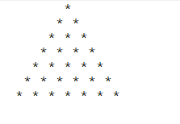

a="*"  
b=" "  
c=int(input("c"))  
m=0  
k=0  
while m<c:  
 i=0  
 i=i+k  
 l=0  
 while i<=10:  
 print(b,end="")  
 i=i+1  
 while True:  
 print(a, b,end="")  
 if k <= l:  
 print()  
 k = k + 1  
 m = m + 1  
 break  
 else:  
 l = l + 1

## 使用while循环实现99乘法表的打印。

i=1  
a="*"  
c="="  
pro=1  
n=1  
while n<=9:  
 while i<=9:  
 if i<=n :  
 pro=i*n  
 print(i,a,n,c,pro,end="\t")  
 i=i+1  
 else:  
 print(end=" ")  
 i=i+1  
 n=n+1  
 i=1  
 print()

## 编程实现99乘法表的倒叙打印

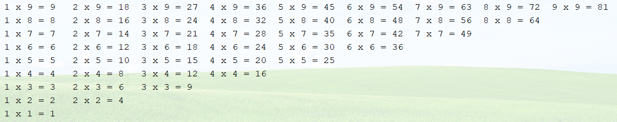

i=1  
a="*"  
c="="  
pro=1  
n=9  
while n>=1:  
 while i<=9:  
 if i<=n :  
 pro=i*n  
 print(i,a,n,c,pro,end="\t")  
 i=i+1  
 else:  
 print(end=" ")  
 i=i+1  
 n=n-1  
 i=1  
 print()

## 一只青蛙掉在井里了，井高20米，青蛙白天网上爬3米，晚上下滑2米，问第几天能出来？请编程求出。

i = 1  
h = 20  
b = 3  
w = 2  
while h > 0:  
 h -= b  
 i += 1  
 if h <= 0:  
 break  
 h += w  
 print("蜗牛爬井用了多少天：", i)

## 判断下列变量命名是否合法

|  |  |  |  |
| --- | --- | --- | --- |
| 标识符 | 是否合法 | 标识符 | 是否合法 |
| char | 是 | Cy%ty | 否 |
| Oax_li | 是 | $123 | 否 |
| fLul | 是 | 3_3 | 否 |
| BYTE | 是 | T_T | 是 |

## 继续完成上午的猜数字游戏的需求功能。

1. 添加计数打印功能
2. 添加次数金币功能和锁定系统功能。

import random  
ran = random.randint(0, 80)  
i = 0  
money = 500  
while money >= 100 or i < 3:  
 num = int(input("请输入一个数字"))  
 i += 1  
 money = money - 100  
 print(money)  
 if num < ran:  
 print("猜小了")  
 elif num > ran:  
 print("猜大了")  
 else:  
 money += 10  
 print("OK")  
 break  
 print('您猜了', i, '次！', '您的余额还剩￥：', money)  
 que = input('是否要继续游玩！Y/N')  
 if que == 'y' or que == 'Y':  
 num = random.randint(0, 10)  
 i = 0  
 else:  
 print('感谢游玩！')  
 break  
 if money < 100 or i >= 3:  
 print('感谢游玩！您的游玩次数已达上限或余额不足！')  
 break

## 用循环来实现20以内的数的阶乘。（1! +2!+3!+…..+20!）

pro = 1  
sum = 0  
i = 1  
num = int(input("请输入您想计算阶乘和的数"))  
while i <= num:  
 pro = pro * i  
 sum += pro  
 i += 1  
print("您计算的阶乘是：", pro)  
print("您计算的阶乘和是：", sum)